**Travaux Dirigés / Travaux Pratiques N° 3**

**Branchement conditionnel, Boucles**

|  |
| --- |
| **EXERCICE 1** |

Refaire le code ci-dessous avec le branchement conditionnel ***if …. Else***

|  |
| --- |
| *switch (c) /* c est de type entier */*  *{*  *case '0' : case '1' : case '2' : case '3' : case '4' : case '5' : case '6' : case '7' : case '8' : case '9' :*  *printf("chiffre\n");*  *break ;*  *case 'a' : case 'e' : case 'i' : case 'o' : case 'u' : case 'y' :*  *printf("voyelle\n");*  *break ;*  *default :*  *printf("consonne\n");*  *break ;*  *}* |

|  |
| --- |
| **EXERCICE 2** |

Soit le petit programme suivant :

*#include <stdio.h>*

*main()*

*{*

*int i, n, som ;*

*som = 0 ;*

*for (i=0 ; i<4 ; i++)*

*{*

*printf ("donnez un entier ") ;*

*scanf ("%d", &n) ;*

*som += n ;*

*}*

*printf ("Somme : %d\n", som) ;*

*}*

Ecrire un programme réalisant exactement la même chose, en employant, à la place de l'instruction for :

1. Une instruction **while**,
2. Une instruction **do... while**.

|  |
| --- |
| **EXERCICE 3** |

Ecrire un algorithme qui affiche à l’écran le rectangle ci-dessous. Le nombre de signes et le nombre de lignes sont donnés par l’utilisateur.

*+*+*+*+*+*+*

*=*=*=*=*=*=*

*+*+*+*+*+*+*

*=*=*=*=*=*=*

*+*+*+*+*+*+*

|  |
| --- |
| **EXERCICE 4 -** *Table de multiplication* |

Ecrire les tables de multiplication de 1 à 10 avec présentation.

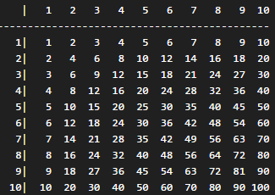

|  |
| --- |
| **EXERCICE 5 -** *Calcul de la Factorielle* |

Calculez la factorielle N! = 1*2*3*...*(N-1)*N d'un entier naturel N en respectant que 0!=1.

1. Utilisez while,
2. Utilisez for.

|  |
| --- |
| **EXERCICE 6** |

Ecrire un programme C qui saisit au clavier une quantité (fixée préalablement via une saisie

par l’utilisateur) de nombres flottants positifs, calcule et affiche la moyenne de ces nombres. On devra avoir par exemple à l’exécution :

*De combien de nombres faites-vous la moyenne ? 4*

*Saisir nombre suivant : 12.3*

*Saisir nombre suivant : 3.9*

*Saisir nombre suivant : 7.5*

*Saisir nombre suivant : 0.2*

*La moyenne est : 5.975*

|  |
| --- |
| **EXERCICE 7** (réadaptation de l’exercice précédent) |

Ecrire un programme qui affiche la moyenne d'une suite d'entiers positifs entrés au clavier.

On arrêtera la saisie quand le nombre -1 est entré, comme dans l'exemple suivant :

Exemple d’exécution :

*Entrez un entier positif : 5*

*Entrez un entier positif : 2*

*Entrez un entier positif : 3*

*Entrez un entier positif : -1*

*La moyenne de ces 3 entiers vaut 3.333*

|  |
| --- |
| **EXERCICE 8** |

Ecrire un programme qui affiche à l’écran le triangle d’étoiles suivant (le nombre de ligne est donné par l’utilisateur)

*

**

***

****

*****

******

|  |
| --- |
| **EXERCICE 9** |

Ecrire un programme qui affiche à l’écran le triangle d’étoiles suivant (le nombre de ligne est donné par l’utilisateur)

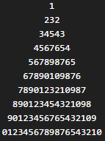

|  |
| --- |
| **EXERCICE 10 –** *Nombres Premiers* |

Un nombre est dit premier si ses seuls diviseurs sont 1 et lui-même. Par convention, 1 n’est pas premier.

Ecrire un programme prenant en argument un entier n et qui affiche les nombres premiers inférieurs à n.

|  |
| --- |
| **EXERCICE 11** |

Ecrire un programme qui devine un nombre choisi par l'utilisateur entre 1 et 100. L'utilisateur répondra par H (trop haut), B (trop bas), E (Exact) ou S (Stop). Prévoir le cas où le nombre est à coup sûr exact et affichez le nombre de tentatives.

*Exemple :*

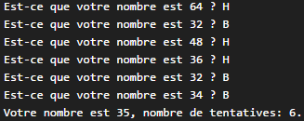

|  |
| --- |
| **EXERCICE 12** |

Écrire un programme qui saisit un entier et qui l'affiche à l'envers. Par exemple, l'utilisateur saisit 123456 et le programme affiche 654321. Pour cela il faudra utiliser la division et le modulo.

Rappel : 153%10 = 3 et 153/10 = 15

|  |
| --- |
| **EXERCICE 13 -** *Nombres d’Armstrong* |

On appelle nombres d’Armstrong les nombres entiers tels que la somme des cubes de leurs chiffres (en base 10) est égale au nombre lui même. Exemple :

13 + 53 + 33 = 153

Écrire un programme qui affiche tous les nombres d’Armstrong inférieurs à 1000000.

|  |
| --- |
| **EXERCICE 14 -** *Multiplication Egyptienne* |

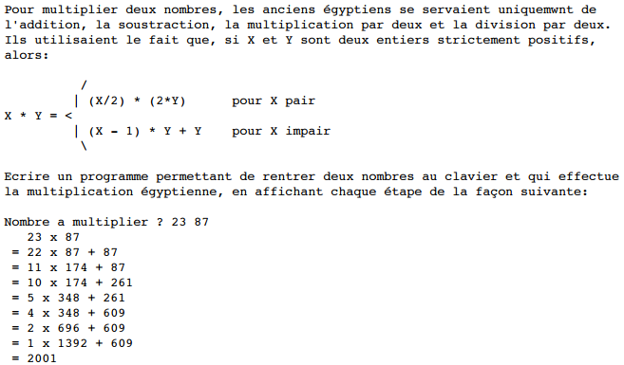

|  |
| --- |
| **EXERCICE 15** |

Une école primaire veut disposer d’un logiciel pour enseigner aux enfants quelques rudiments d’arithmétique, en particulier les tables de multiplication. Le fonctionnement d’un tel système doit permettre à tout élève de vérifier ses connaissances au cours d’une session (suite de questions du système, réponses de l’élève). Chaque session se déroulera ainsi :

* Le système propose deux nombres, entre 0 et 10, tirés au hasard.
* L’élève en donne le produit.
* En cas de réponse, un message s’affiche et une nouvelle question est posée.
* La fin de la session survient quand l’élève a fourni 20 bonnes réponses ou 10 fausses avec droit à trois essais successifs maximum pour un essai donné.

Ecrire un programme qui simule le jeu.

NB : La fonction rand() permet de générer une valeur aléatoire.